Гражданство

Тест по лексике и грамматике

Оригинальный тест включает 85 позиций. Время выполнения теста – 45 минут.
Вам нужно выбрать правильный ответ справа и отметить в матрице:

- Эта радиостанция обычно передаёт …. | а. современной музыкой  б. современную музыку  в. современной музыки  г. современная музыка
- В этом фильме рассказывается …. | а. о древней истории  б. древнюю историю  в. древней историей  г. древняя история
- Все говорят, что она очень похожа …. | а. своему отцу  б. на своего отца  в. свой отец  г. своего отца
- Поздравляем вас и желаем вам …. | а. большие успехи  б. большим успехам  в. больших успехов  г. с большими успехами
- Мы надеемся …. | а. на вашу помощь  б. с вашей помощью  в. ваша помощь  г. вашей помощью
- В прошлом году этот спортсмен участвовал … | а. в Олимпийских играх  б. на Олимпийских играх  в. Олимпийских игр  г. Олимпийские игры
- Передавай большой привет …. | а. для своих родителей  б. своим родителям  в. свои родители  г. на своих родителях
- Очень жарко, можно нам ….. окно? | а. открыть  б. откроем  в. открываем  г. открывать
- Раньше мы всегда вместе …… все проблемы. | а. обсудили  б. обсуждали  в. обсудим  г. обсудить
- Мы будем работать, … закончим всё. | а. пока  б. пока не  в. когда  г. как
- Я встретился с ним, …. передать ему документы. | а. что  б. потому что  в. чтобы  г. для
- Я ….. нужный номер телефона и позвонил. | а. вспомнил  б. вспоминал  в. вспомню  г. вспоминать
- Я хочу позвонить ему, чтобы он …мне перевезти вещи. | а. помог  б. помогал  в. поможет  г. помогите
- Пожалуйста, …ему это письмо. | а. передадите  б. передали  в. передавайте  г. передайте
- Они часто … на концерты. | а. пойдут  б. идут  в. ходят  г. едут
- Он решил поехать ….. . | а. в озеро Байкал  б. у озера Байкал  в. на озеро Байкал  г. на озере Байкал
- Что ты ….. в этом пакете? | а. ведёшь  б. идёшь  в. несёшь  г. едешь
- В субботу у меня день рождения. … ко мне вечером. | а. Входи  б. Приходи  в. Выходи  г. Уходи
- - Николай Сергеевич у себя?  - Нет, он уехал … . | а. за месяц  б. на месяц  в. через месяц  г. в течение месяца
- К сожалению, он … не увлекается. | а. ничему  б. ни о чём  в. ничем  г. ни с чем
- Все говорят, что она очень похожа … . | а. на своего отца  б. со своим отцом  в. своему отцу  г. своего отца
- – Где Андрей?  - Он пошёл в аптеку … . | а. для аспирина  б. с аспирином  в. за аспирином  г. к аспирину
- Город, … я родился, находится на берегу моря. | а. когда  б. где  в. куда  г. откуда
- Это мои друзья, …… я познакомился прошлым летом. | а. у которых  б. для которых  в. с которыми  г. которые
- Врач принимает с девяти …. . | а. в три  б. до трёх  в. по три  г. за три
- Я могу дать тебе эти документы … . | а. за один день  б. на один день  в. в один день  г. один день
- Я позвонила, чтобы … новости. | а. узнать  б. узнаю  в. узнала  г. узнавать
- Когда я прочитаю этот журнал, я …. его тебе. | а. даю  б. дам  в. давал  г. буду давать
- Мы смогли быстро сделать эту работу только … . | а. из-за тебя  б. от тебя  в. благодаря тебе  г. к тебе
- Вчера его весь день … дома. | а. не был  б. не было  в. не будет  г. нет
- Он слишком долго … подарок для своей подруги. | а. выбирать  б. выбирал  в. выберет  г. выбрал
- Обычно мы ходим в спортивный зал … | а. к субботе  б. по субботам  в. на субботу  г. от субботы
33. Я спросил Марину, …… новый фильм. | а. если  б. что она видела  в. видела ли она  г. видела она
- Я решил пойти на работу, … плохо себя чувствовал. | а. потому что  б. если  в. когда  г. хотя
- Я думаю, что ….. около тридцати лет. | а. Ольга Ивановна  б. Ольге Ивановне  в. Ольгу Ивановну  г. Ольги Ивановне
36. Мы привыкли ….. рано. | а. вставать  б. встать  в. встаём  г. вставали
37. Ты же знаешь, … его интересует только музыка. | а. ему  б. его  в. у него  г. с ним
38. Мы бы обязательно поехали за город, … у нас было время. | а. если бы  б. потому что  в. когда  г. если
39. Извините, но здесь нельзя …. . | а. покурить  б. курить  в. курите  г. курят
40. В среду он вернётся …. | а. в командировку  б. из командировки  в. в командировке  г. с командировкой
41. Он родился …. | а) к первому августа  б) первого августа  в) первое августа  г) с первого августа

Гражданство.
Тест по чтению.
В оригинальном тесте вам нужно прочитать 7 текстов и выполнить задания к ним. Задания даны в виде вариантов информации, соответствующей тексту. Таким образом проверяется ваше понимание текстов. Вам нужно выбрать правильный вариант ответа. Время выполнения теста - 45 минут.
Мы предлагаем два текста в качестве примера.

Ситуация 1 (= текст 1). Вам нужно лечить глаза. В справочнике «Лучшие медицинские центры Москвы» вы нашли информацию о научно-техническом комплексе «Микрохирургия глаза». Вы хотите узнать, можете ли вы лечиться в этом Центре и на каких условиях.
«Межотраслевой научно-технический комплекс «Микрохирургия глаза» создан в 1986 году. До 2000 года руководил комплексом член-корреспондент РАН профессор Святослав Николаевич Фёдоров. Имя профессора Фёдорова широко известно в офтальмологическом мире.
В московском центре микрохирургии глаза, который входит как отдел в состав головной организации комплекса, выполняется 20000 операций в год.
Ежедневно обследуется около 400 и оперируется более 100 пациентов.
Больные, нуждающиеся в стационарном лечении, направляются в пансионат с одно-двухместными палатами со всеми удобствами: туалетом, душем, холодильником и телевизором. Работают буфет, оптический, аптечный и сувенирный киоски. Совершенная хирургическая технология позволяет проводить большую часть операций в амбулаторных условиях.
На приём к врачу можно записаться, обратившись письменно, после чего пациенту высылается талона обследование в удобное для него время.
Жители Москвы и Московской области могут обратиться непосредственно и будут осмотрены врачом в день обращения.
Формы обслуживания:
*Для предприятий и организаций – договорная
*Для граждан РФ и стран СНГ – за наличный расчёт и по безналичному расчёту.
*Для иностранный граждан- с оплатой в вылюте.
Режим работы поликлиники:
с 9.00 до 16.00 ежедневно, кроме субботы и воскресенья.

ЗАДАНИЯ К ТЕКСТУ
Задание 1.
В Московском центре микрохирургии глаза иностранных граждан:
а) не принимают;
б) лечат только амбулаторно;
в) принимают так же, как и россиян;
г) принимают при оплате лечения в валюте.
Задание 2.
Чтобы попасть к врачу, вам нужно:
а) получить талон в регистратуре;
б) написать письмо в Центр;
в) позвонит и записаться
Задание 3.
Вы можете прийти на приём:
а) в любой день
б) в субботу
в) в воскресенье
г) в рабочие дни

Ситуация 2 (текст 2). Прочитайте текст и выберите необходимую информацию.
Москва сегодня
Москва является крупнейшим экономическим, политическим и научным центром России.
С 1990 года Москва стала признанным лидером современных российских экономических реформ. За прошедшие годы в экономике города произошли структурные сдвиги: доля промышленного производства столицы неуклонно снижалась, в то время как объём коммерческих услуг банков, акционерных обществ и бирж постоянно увеличивался. В итоге Москва прочно занимает лидирующие позиции по количеству и рейтингу коммерческих структур, занимающихся экспортом-импортом, оптовой и розничной торговлей.
Велика роль банковского и биржевого секторов экономики в развитии российских финансовых рынков. Расширяются внешнеэкономические связи московских предприятий: устанавливаются прямые производственные и научно-технические контакты с зарубежными партнёрами, создаются совместные предприятия. Фирмы более 40 зарубежных стран являются партнёрами московских предприятий.
На основе соглашений об экономическом и научно-техническом сотрудничестве правительство Москвы установило деловые контакты с крупнейшими городами мира: Берлином, Варшавой, Веной, Монреалем, Токио, Пекином, Хельсинки и т.д. Стали разрабатываться крупномасштабные проекты экономического сотрудничества, которые оказывают влияние на российскую экономику в целом.
Москва является культурным и научным центром мирового значения. В столице работает Российская академия наук и 90 её научных учреждений, включая 78 научно-исследовательских институтов, а также специализированные академии наук, такие как Российская академия медицинских наук.
Всемирную известность получили также московские музеи и театры – Большой, Малый, Театр на Таганке. Коллекции живописи, графики, скульптуры Третьяковской галереи, Музея изобразительных искусств имени А.С.Пушкина могут поспорить с собраниями и коллекциями многих известных музеев мира. Москва - самый крупный учебный центр страны. Среди 85 вузов города – 31 университет, в том числе такие известные, как МГУ им. М.В.Ломоносова, Московский государственный технический университет им. Н.Э.Баумана, Российский университет дружбы народов и ряд других.

ЗАДАНИЯ К ТЕКСТУ
Задание 1. Основные сведения в тексте относятся к области
а) медицины
б) экономики
в) политики
г) культуры

Задание 2. Ведущую роль в структуре экономики Москвы играет
а) промышленное производство
б) торговля
в) банковский сектор
г) наука

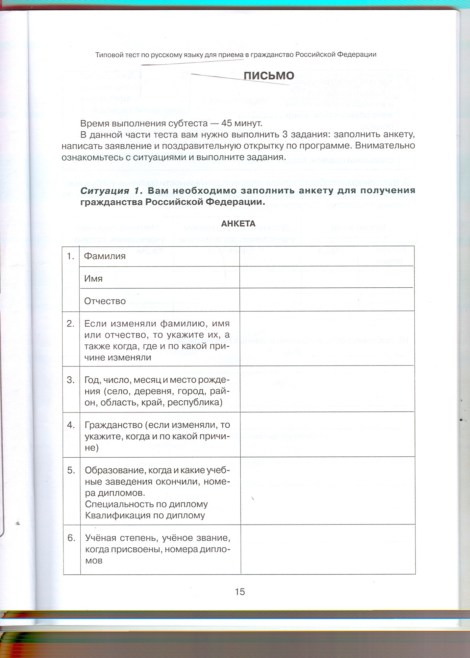

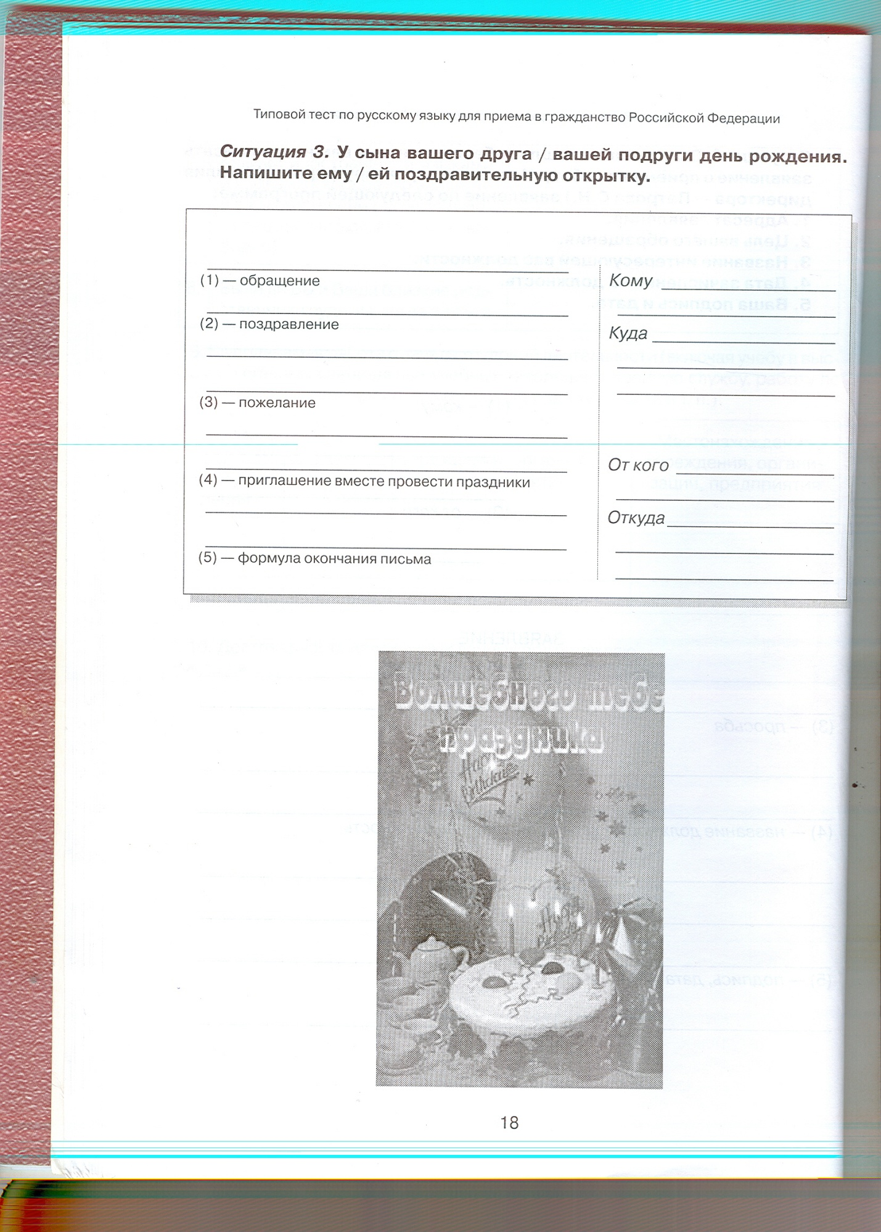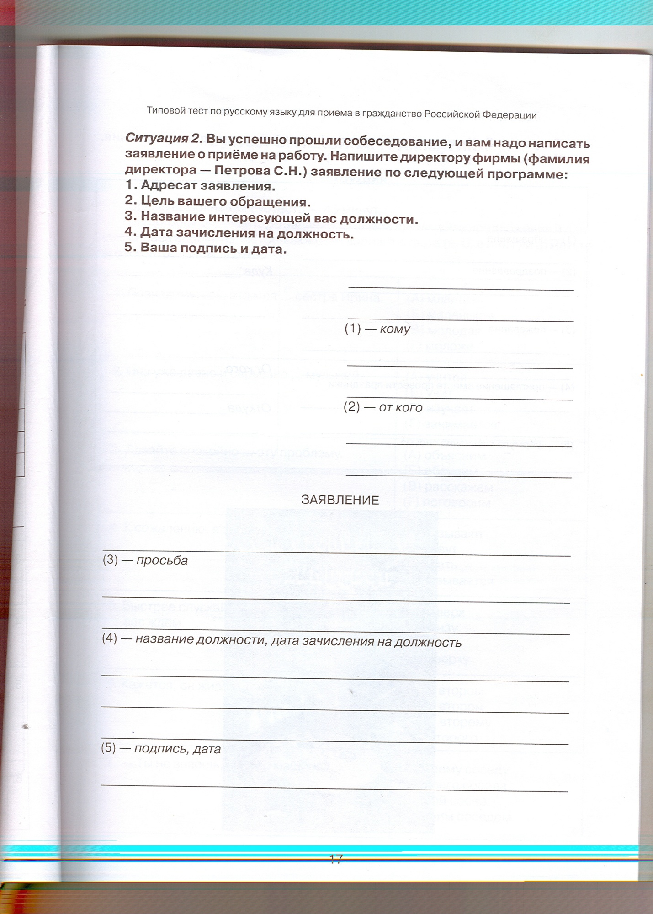

Гражданство
Тест по аудированию
В этом тесте вы должны выполнить 12 заданий после прослушивания текстов и ситуаций. Вам будут даны варианты ответов. После прослушивания вам нужно будет выбрать правильный вариант и отметить его в контрольном листе.
Примеры ситуаций.
Ситуация 1. Слушаем объявление в метро.
Вы должны:
а) ехать дальше;
б) сделать пересадку на другую линию;
в) подождать следующего поезда;
г) пересесть на наземный транспорт.
Текст, который читает преподаватель:
Станция «Курская». Поезд дальше не пойдёт. Просьба освободить вагоны.
Ситуация 2. Слушаем новости.
Как сообщило агенство «Новости», цены на электричество в 2012 году:
а) не изменятся
б) увеличатся в два раза
в) увеличатся в три раза
г) уменьшатся в два раза
Текст, который читает преподаватель: В ближайшие три года средняя цена на электричество в стране должна вырасти в два раза, сообщило РИА «Новости». В конце этого года плата за электроэнергию поднимется в связи с повышением тарифов на газ.

Гражданство.
Устная речь
Экзамен состоит из двух частей:
- Решение практических задач ( ситуации 1-4)
- Беседа-интервью.
Ситуация 1. Вы едете в автобусе и не знаете, где вам выходить. Спросите у других пассажиров.
Ситуация 2. Вы покупаете билеты на самолёт на рейс Москва- Прага. К вам обращается кассир. Ответьте на вопросы кассира.
Ситуация 3. Вы идёте по улице. К вам обращается прохожий. Ответьте на его вопросы.
Ситуация 4. Вы договариваетесь о встрече, но вас не устраивает время. Вы хотите изменить время встречи.

Часть 2.
Ситуация 5. Вы ищете работу. Вас заинтересовало объявление и вы пришли на собеседование. Примите участие в беседе.
- Сообщите о цели вашего визита
- Объясните, почему вас интересует эта работа
- Узнайте об условиях работы и оплаты труда
- выясните, когда можно приступить к работе

